МИНИСТЕРСТВО НАУКИ И ВЫСШЕГО ОБРАЗОВАНИЯ РОССИЙСКОЙ ФЕДЕРАЦИИ

**ФЕДЕРАЛЬНОЕ ГОСУДАРСТВЕННОЕ АВТОНОМНОЕ ОБРАЗОВАТЕЛЬНОЕ УЧРЕЖДЕНИЕ ВЫСШЕГО ОБРАЗОВАНИЯ**

**«НАЦИОНАЛЬНЫЙ ИССЛЕДОВАТЕЛЬСКИЙ ТЕХНОЛОГИЧЕСКИЙ УНИВЕРСИТЕТ «МИСиС»**

КАФЕДРА ИНЖЕНЕРНОЙ КИБЕРНЕТИКИ

ОТЧЕТ ПО ЛАБОРАТОРНОЙ РАБОТЕ №4

по курсу: Численные методы

Выполнил: Группа: БПМ-18-2

Студент: Соседка Артём Валерьевич

Проверил: преподаватель: Рубчинский Александр Анатольевич

Москва, 2020 г.

Содержание

Постановка задачи 3

Интерполяционный многочлен Лагранжа 3

Результат вычислений 3

Интерполяционный многочлен Ньютона 4

Алгоритм вычисления полинома Ньютона 5

Результат вычислений 5

# **Постановка задачи**

Для заданных точек построить интерполяционные многочлены Лагранжа и Ньютона и найти их значения в точках -1.3 и 1.75.

Заданные точки:

|  |  |  |  |  |  |  |  |
| --- | --- | --- | --- | --- | --- | --- | --- |
| x | -2 | -1 | 0 | 1 | 2 | 3 | 4 |
| y | 8.13 | 2.30 | 1.47 | -2.76 | 6.02 | 9.71 | 9.63 |

# Интерполяционный многочлен Лагранжа

**Интерполяцио́нный многочле́н Лагра́нжа** — многочлен минимальной степени, принимающий данные значения в данном наборе точек. Для *n+1* пар чисел (*x0*, *y0*), (*x1*, *y1*), (*xn*, *yn*), где все *xj* различны, существует единственный многочлен *L(x)* степени не более *n*, для которого *L(xj) = yj*.

Лагранж предложил способ вычисления таких многочленов:

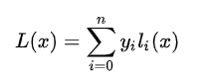

где базисные полиномы определяются по формуле:

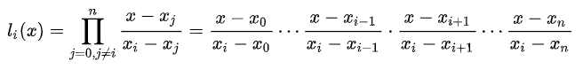

*li(x)* обладают следующими свойствами:

* являются многочленами степени *n*
* *li(xi)* = 1
* *li(xj)* = 0 при *j ≠ i*

Отсюда следует, что *L(x)*, как линейная комбинация *li(x)*, может иметь степень не больше *n*, и *L(xi) = yi*.

## Результат вычислений

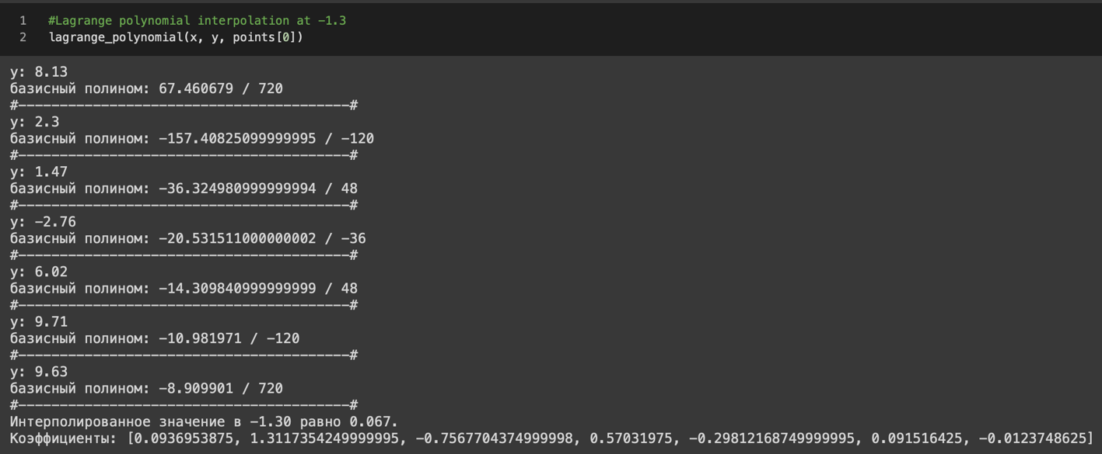

$L\left(-1.3\right)=8.13*\frac{67.460679}{720}+2.3*\frac{-157.408251}{-120}+1.47*\frac{-36.324981}{48}+2.76*\frac{-20.531511}{-36}+6.02*\frac{-14.309841}{48}+9.71 *\frac{-10.981971}{-120}+9.63*\frac{-8.909901}{720}=0.067$

­

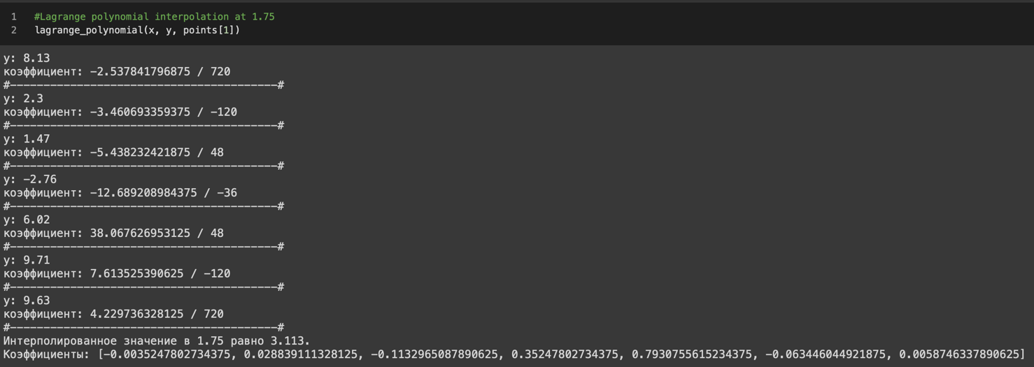

$L\left(1.75\right)=8.13*\frac{-2.5378418}{720}+2.3*\frac{-3.46069336}{-120}+1.47*\frac{-5.438232}{48}-2.76*\frac{-12.689209}{-36}+6.02*\frac{38.0676295}{48} 9.71*\frac{7.6135254}{-120}+9.63*\frac{4.22973633}{720}=3.113$

Получившийся интерполяционный многочлен Лагранжа:

$L\left(x\right)=8.13*\left(\frac{x+1}{-1}*\frac{x}{-2}*\frac{x-1}{-3}*\frac{x-2}{-4}*\frac{x-3}{-5}*\frac{x-4}{-6}\right)+2.3*\left(\frac{x+2}{1}*\frac{x}{-1}*\frac{x-1}{-2}*\frac{x-2}{-3}*\frac{x-3}{-4}*\frac{x-4}{-5}\right)+1.47*\left(\frac{x+2}{2}*\frac{x+1}{1}*\frac{x-1}{-1}*\frac{x-2}{-2}*\frac{x-3}{-3}*\frac{x-4}{-4}\right)+2.76*\left(\frac{x+2}{3}*\frac{x+1}{2}*\frac{x}{1}*\frac{x-2}{-1}*\frac{x-3}{-2}*\frac{x-4}{-3}\right)+6.02*\left(\frac{x+2}{4}*\frac{x+1}{3}*\frac{x}{2}*\frac{x-1}{1}*\frac{x-3}{-1}*\frac{x-4}{-2}\right)+9.71*\left(\frac{x+2}{5}*\frac{x+1}{4}*\frac{x}{3}*\frac{x-1}{2}*\frac{x-2}{1}*\frac{x-4}{-1}\right)+9.63*\left(\frac{x+2}{6}*\frac{x+1}{5}*\frac{x}{4}*\frac{x-1}{3}*\frac{x-2}{2}*\frac{x-3}{1}\right) =$

$=\frac{8.13}{720}*\left(\left(x+1\right)\left(x\right)\left(x-1\right)\left(x-2\right)\left(x-3\right)\left(x-4\right)\right)+\frac{2.3}{-120}*\left(\left(x+2\right)\left(x\right)\left(x-1\right)\left(x-2\right)\left(x-3\right)\left(x-4\right)\right)+\frac{1.47}{48}*\left(\left(x+2\right)\left(x+1\right)\left(x-1\right)\left(x-2\right)\left(x-3\right)\left(x-4\right)\right)+\frac{-2.76}{-36}*\left(\left(x+2\right)\left(x+1\right)\left(x\right)\left(x-2\right)\left(x-3\right)\left(x-4\right)\right)+\frac{6.02}{48}*\left(\left(x+2\right)\left(x+1\right)\left(x\right)\left(x-1\right)\left(x-3\right)\left(x-4\right)\right)+\frac{9.71}{-120}*\left(\left(x+2\right)\left(x+1\right)\left(x\right)\left(x-1\right)\left(x-2\right)\left(x-4\right)\right)+\frac{9.63}{720}*\left(\left(x+2\right)\left(x+1\right)\left(x\right)\left(x-1\right)\left(x-2\right)\left(x-3\right)\right)$

# Интерполяционный многочлен Ньютона

**Интерполяционный многочлен в форме Ньютона**– это математическая функция позволяющая записать полином n-степени, который будет соединять все заданные точки из набора значений, полученных опытным путём или методом случайной выборки с постоянным/переменным временным шагом измерений.

В общем виде интерполяционный многочленов форме Ньютона записывается в следующем виде:



где n – вещественное число, которое указывает степень полинома;

 –  переменная, которая представляет собой разделенную разность k-го порядка, которая вычисляется по следующей формуле:



Форма Ньютона является удобной формой представления интерполяционного полинома n-степени, так как при добавлении дополнительного узла все вычисленные ранее слагаемые остаются без изменения, а к выражению добавляется только одно новое слагаемое. Следует отметить, чтоинтерполяционный полином в форме Ньютона только по форме отличается от интерполяционного полинома в форме Лагранжа, представляя собой на заданной сетке один и тот же интерполяционный полином.

Следует отметить, что полином в форме Ньютона может быть представлен в более компактном виде (по схеме Горнера), которая получается путем последовательного вынесения за скобки множителей $\left(x-x_{i}\right):$



## Алгоритм вычисления полинома Ньютона

Алгоритм вычисления полинома в форме Ньютона позволяет разделить задачи определения коэффициентов и вычисления значений полинома при различных значениях аргумента:

1. В качестве исходных данных задается выборка из n-точек, которая включает в себя значения функции и значения аргумента функции.
2. Выполняется вычисление разделенных разностей n-порядка, которые будет использоваться для построения полинома  в форме Ньютона.
3. Выполняется  вычисление полинома n-степени в форме Ньютона по следующей формуле:



## Результат вычислений

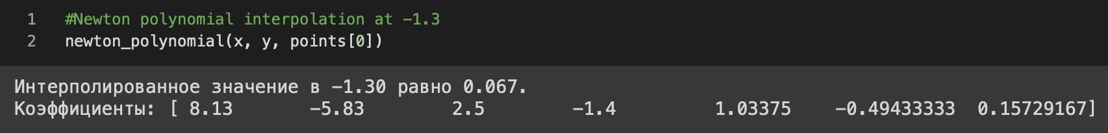

P(-1.3) = 0.067

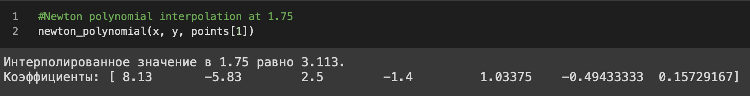

P(1.75) = 3.113

Получившийся интерполяционный многочлен Ньютона:

$P\left(x\right)=8.13+\left(x+2\right)*\left(-5.83\right)+$

$+ \left(x+2\right)\left(x+1\right)*2.5+$

$+ x\left(x+1\right)\left(x+2\right)*\left(-1.4\right)+$

$+ (x-1)x(x+1)x+2)*1.03375 +$

$+ \left(x-2\right)\left(x-1\right)x\left(x+1\right)\left(x+2\right)*\left(-0.4943\right)+$

$+ \left(x-3\right)\left(x-2\right)\left(x-1\right)x\left(x+1\right)\left(x+2\right)*0.15729167$

Получившийся интерполяционный многочлен Лагранжа:

$L\left(x\right)=8.13*\left(\frac{x+1}{-1}*\frac{x}{-2}*\frac{x-1}{-3}*\frac{x-2}{-4}*\frac{x-3}{-5}*\frac{x-4}{-6}\right)+2.3*\left(\frac{x+2}{1}*\frac{x}{-1}*\frac{x-1}{-2}*\frac{x-2}{-3}*\frac{x-3}{-4}*\frac{x-4}{-5}\right)+1.47*\left(\frac{x+2}{2}*\frac{x+1}{1}*\frac{x-1}{-1}*\frac{x-2}{-2}*\frac{x-3}{-3}*\frac{x-4}{-4}\right)+2.76*\left(\frac{x+2}{3}*\frac{x+1}{2}*\frac{x}{1}*\frac{x-2}{-1}*\frac{x-3}{-2}*\frac{x-4}{-3}\right)+6.02*\left(\frac{x+2}{4}*\frac{x+1}{3}*\frac{x}{2}*\frac{x-1}{1}*\frac{x-3}{-1}*\frac{x-4}{-2}\right)+9.71*\left(\frac{x+2}{5}*\frac{x+1}{4}*\frac{x}{3}*\frac{x-1}{2}*\frac{x-2}{1}*\frac{x-4}{-1}\right)+9.63*\left(\frac{x+2}{6}*\frac{x+1}{5}*\frac{x}{4}*\frac{x-1}{3}*\frac{x-2}{2}*\frac{x-3}{1}\right) =$

$=\frac{8.13}{720}*\left(\left(x+1\right)\left(x\right)\left(x-1\right)\left(x-2\right)\left(x-3\right)\left(x-4\right)\right)+\frac{2.3}{-120}*\left(\left(x+2\right)\left(x\right)\left(x-1\right)\left(x-2\right)\left(x-3\right)\left(x-4\right)\right)+\frac{1.47}{48}*\left(\left(x+2\right)\left(x+1\right)\left(x-1\right)\left(x-2\right)\left(x-3\right)\left(x-4\right)\right)+\frac{-2.76}{-36}*\left(\left(x+2\right)\left(x+1\right)\left(x\right)\left(x-2\right)\left(x-3\right)\left(x-4\right)\right)+\frac{6.02}{48}*\left(\left(x+2\right)\left(x+1\right)\left(x\right)\left(x-1\right)\left(x-3\right)\left(x-4\right)\right)+\frac{9.71}{-120}*\left(\left(x+2\right)\left(x+1\right)\left(x\right)\left(x-1\right)\left(x-2\right)\left(x-4\right)\right)+\frac{9.63}{720}*\left(\left(x+2\right)\left(x+1\right)\left(x\right)\left(x-1\right)\left(x-2\right)\left(x-3\right)\right)$